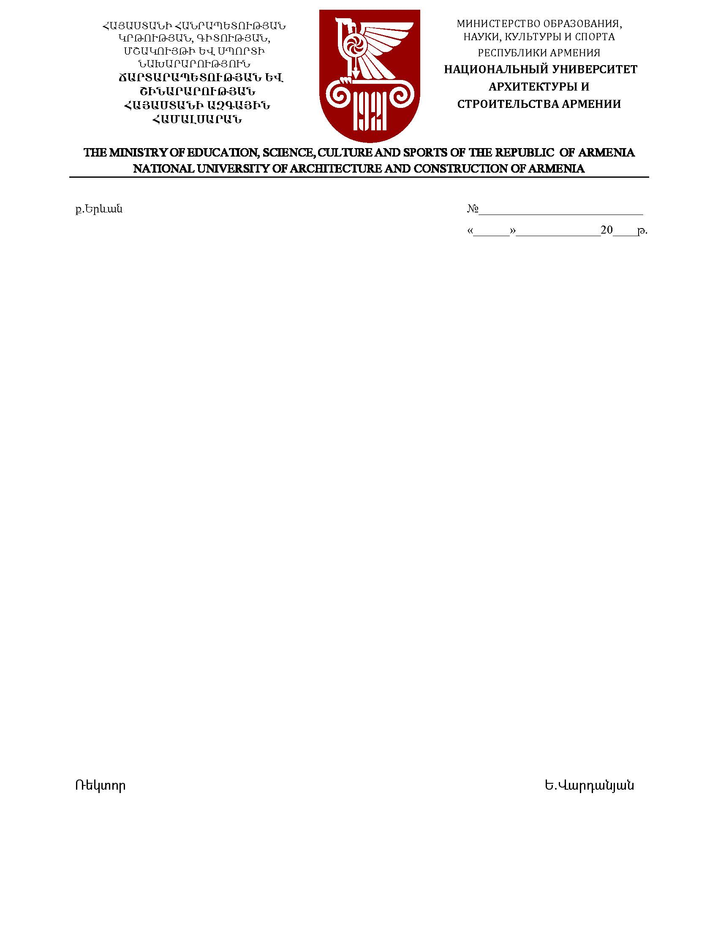**Ո Ր Ո Շ ՈՒ Մ**

ՃՇՀԱՀ-ԷԱՃԱՊՁԲ-24/12 ծածկագրով գնման ընթացակարգի մասնակցին գնումների գործընթացին մասնակցելու իրավունք չունեցող մասնակիցների ցուցակում ներառելու մասին

Գնման ընթացակարգի ծածկագիրը - ՃՇՀԱՀ-ԷԱՃԱՊՁԲ-24/12

Մասնակից - ՖՈՒՏԲՈԼԱՅԻՆ ԴԱՐԲՆՈՑ ՍՊԸ

ՀՎՀՀ - 01068008

Ճարտարապետության և շինարարության Հայաստանի ազգային համալսարան» հիմնադրամի կարիքների համար համակարգիչների և համակարգչային տեխնիկայի ձեռքբերման նպատակով հայտարարվել է էլեկտրոնային աճուրդ, որին մասնակցելու համար ՖՈՒՏԲՈԼԱՅԻՆ ԴԱՐԲՆՈՑ ՍՊԸ -ն համակարգի միջոցով ներկայացրել է հայտ:

Ընթացակարգի 3-րդ և 4-րդ չափաբաժինների մասով առաջին տեղ զբաղեցրած մասնակից՝ ՖՈՒՏԲՈԼԱՅԻՆ ԴԱՐԲՆՈՑ ՍՊԸ-ի հայտում արձանագրվել են անհամապատասխանություններ հրավերի պահանջների նկատմամբ, մասնավորապես հավելված 1-ը չէր համապատասխանում հրավերի պահանջներին, հավելված 1.3-ը բացակայում էր, 3-րդ, 4-րդ չափաբաժինների մասով տեխնիկական բնութագիրը լրացված չէր, բացակայում էր ֆիրմային անվանման, ապրանքային նշանի, մակնիշի վերաբերյալ տեղեկատվությունը: ՖՈՒՏԲՈԼԱՅԻՆ ԴԱՐԲՆՈՑ ՍՊԸ-ին 04.06.2024թ. առաջարկվել է հրավերով սահմանված ժամկետում և կարգով շտկել արձանագրված անհամապատասխանությունները:

Հրավերով սահմանված ժամկետում ՖՈՒՏԲՈԼԱՅԻՆ ԴԱՐԲՆՈՑ ՍՊԸ-ն չի շտկել անհամապատասխանությունները, որն արձանագրվել է գնահատող հանձնաժողովի 07.06.2024թ. արձանագրությամբ: Գնահատող հանձնաժողովը ՖՈՒՏԲՈԼԱՅԻՆ ԴԱՐԲՆՈՑ ՍՊԸ-ի հայտը գնահատել է անբավարար և մերժել այն՝ ընթացակարգը 3-րդ և 4-րդ չափաբաժինների մասով համարելով չկայացած:

Հաշվի առնելով «Գնումների մասին» ՀՀ օրենքի 6-րդ հոդվածի 1-ին մասի 6-րդ կետի ա) ենթակետով նախատեսված հիմքերը՝ հանձնաժողովը նախաձեռնել է ընթացակարգ ՖՈՒՏԲՈԼԱՅԻՆ ԴԱՐԲՆՈՑ ՍՊԸ-ին գնման գործընթացին մասնակցելու իրավունք չունեցող մասնակիցների ցուցակում ներառելու վերաբերյալ:

Ելնելով վերոգրյալից և հիմք ընդունելով «Գնումների մասին» ՀՀ օրենքի 6-րդ հոդվածի 2-րդ մասը, որոշում եմ՝ ՃՇՀԱՀ-ԷԱՃԱՊՁԲ-24/12 ծածկագրով գնման ընթացակարգի մասնակցին՝ ՖՈՒՏԲՈԼԱՅԻՆ ԴԱՐԲՆՈՑ ՍՊԸ-ին, ներառել գնումների գործընթացին մասնակցելու իրավունք չունեցող մասնակիցների ցուցակում՝ ստանձնած պարտավորությունները խախտելու պատճառով:

|  |  |  |
| --- | --- | --- |
| Ռեկտորի ժ/պ |  | Մ. Բարսեղյան |